TIETOKANTASOVELLUKSEN DOKUMENTAATIO

JUHO LAHTI
013734826

Sisällysluettelo
1. JOHDANTO 3
2. YLEISKUVA JÄRJESTELMÄSTÄ 3
2.1 KÄYTTÖTAPAUSKAAVIO 3
2.2 KÄYTTÄJÄRYHMÄT 4
3. KÄYTTÖTAPAUKSET 4
4. JÄRJESTELMÄN TIETOSISÄLTÖ 5
5. RELAATIOTIETOKANTA 6
6.JÄRJESTELMÄN YLEISRAKENNE 6
7. JÄRJESTELMÄN KOMPONENTIT 6
8. KÄYTTÖLIITTYMÄ 7

1. JOHDANTO

Tietokantasovelluksen aiheenani on suunnistuskilpailujen tulospalvelu. Sen tarkoituksena on tarjota palvelu, josta kaikki halukkaat voivat katsoa suunnistuskilpailujen lopputuloksia.

Tietokantasovellukseni ohjelmointikielenä on PHP ja tietokantapalvelimena on PostgreSQL.

2. YLEISKUVA JÄRJESTELMÄSTÄ

2.1 KÄYTTÖTAPAUSKAAVIO

2.2 KÄYTTÄJÄRYHMÄT

Kilpailija: Kilpailija osallistuu suunnistuskilpailuun
Virkailija: Rekisteröi kilpailijan kilpailuun ja purkaa kilpailijan sähköisen leimausjärjestelmän eli emitin tiedot tietokantaan, kun kilpailijan suoritus on päättynyt.
Käyttäjä: Käyttäjä on jokainen, joka katsoo tuloksia tulospalvelusta. Myös muut sidosryhmät kuuluvat tähän sidosryhmään.
Ylläpitäjä: Ylläpitäjä on henkilö, joka lisää ja poistaa kilpailuja tietokannasta sekä antaa virkailijalle tunnukset ja salasanat, jotta virkailija voi muuttaa tietyn kilpailun tietoja. Ylläpitäjällä on lisäksi samat oikeudet, kuin virkailijalla.

3. KÄYTTÖTAPAUKSET

Kilpailijan käyttötapaukset:
Kilpaileminen: Kilpailija osallistuu suunnistuskilpailuun, jossa hän leimaa emitin lähdössä, jokaisella vaaditulla rastilla sekä maalissa.

Virkailijan käyttötapaukset:
Kilpailijan rekisteröiminen: Virkailija rekisteröi kilpailijan suunnistuskilpailuun ennen kilpailijan suoritusta
Tulosten tallentaminen: Virkailija purkaa kilpailijan emitistä väliaikatiedot sekä maaliintuloajan.

Käyttäjän käyttötapaukset:
Tulosten katsominen: Käyttäjä katsoo tulospalvelusta suunnistuskilpailun tuloksia joko kokonaistuloksina tai yksittäisen suunnistajan kohdalla.

Ylläpitäjän käyttötapaukset:
Kilpailulistan muokkaaminen: Ylläpitäjä lisää ja poistaa kilpailuluettelosta kilpailuja.
Tunnusten luovuttaminen: Ylläpitäjä antaa virkailijalle tunnukset, joilla hän voi muokata yksittäisen kilpailun tietoja.

4. JÄRJESTELMÄN TIETOSISÄLTÖ

Tietokohde: Kilpailu

Attribuutti | Arvojoukko | Kuvailu
päivämäärä | päivämäärä | Kilpailun järjestämispäivä
Nimi | Merkkijono | Kilpailun nimi
Tunnus | Merkkijono | Käyttäjätunnus, jolla kirjaudutaan tietyn kilpailun tietojen muokkaamissivuille
Salasana | Merkkijono | Salasana, jolla kirjaudutaan tietyn kilpailun tietojen muokkaamissivuille

Kilpailu on tapahtuma, jota varten tulospalvelu on luoto. Kilpailulla on useita sarjoja. Jokaisella kilpailulla on omat tunnukset ja salasanat, olla kirjaudutaan tietyn kilpailun tietojen muokkaamissivuille.

Tietokohde: Sarja

Attribuutti | Arvojoukko | Kuvailu
Nimi | Merkkijono | Sarjan nimi

Kilpailulla on monta sarjaa, kuten esimerkiksi miesten ja naisten sarjat. Sarjoihin sisältyvät myös kaikki yksittäiset tulokset.

Tietokohde: Tulos

Attribuutti | Arvojoukko | Kuvailu
Nimi | Merkkijono | Kilpailijan etu- ja sukunimi
Seura | Merkkijono | Kilpailijan edustama seura
Emit | Numerosarja, max 8 merkkiä | Kilpailijan sähköinen rastileimasin
Loppuaika | Kellonaika | Kilpailijan loppuaika

Tulos on yksittäisen kilpailijan saavuttama aika suunnistuskilpailussa. Tulos sisältyy useimmiten johonkin sarjaan.

5. RELAATIOTIETOKANTA

6.JÄRJESTELMÄN YLEISRAKENNE

7. JÄRJESTELMÄN KOMPONENTIT

8. KÄYTTÖLIITTYMÄ

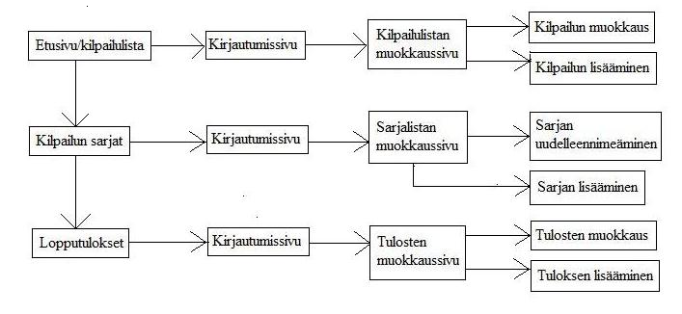
Etusivu/kilpailulista, kilpailun sarjat sekä lopputulokset ovat kaikille näkyviä sivuja. Kilpailulistan muokkaussivulle kirjaudutaan sivun ylläpitäjän tunnuksilla. Sarjalistan ja tulosten muokkaussivuille kirjaudutaan yksittäisen kilpailun tunnuksilla. Lopputulokset-sivulta pääsee myös navigaatiopalkin avulla myös etusivulle.

